DEMONS WHIP - TEMPLATE - FAVICON.ICO
IMAGE TEXTURE • Volume 1 de 1

Assets neste volume: 1
Origem: TEMPLATE
Gerado em: 2026-08-17T19:05:37+00:00

TEM-000008 • favicon
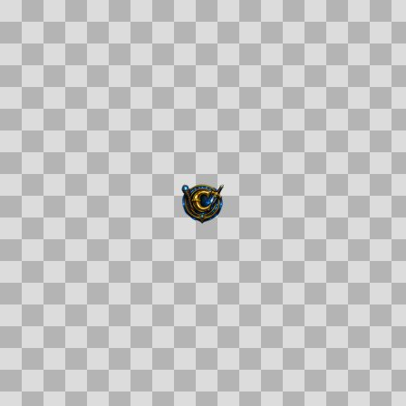
Origem: Template
Pack/Fonte: World of Claudecraft
Categoria: Favicon.Ico / Geral
Arquivo: favicon.ico
Caminho: public/favicon.ico
Formato: ICO
Tamanho: 12.57 KB
Status técnico: OK
Licença: FOUND_NEARBY — LICENSE
Papel da textura: unspecified
Resolução: 48 × 48 px
Modo / canais / alpha: RGBA / 4 / Sim
Power-of-two: Não
Memória decodificada estimada: 9.00 KB

